作 者 推 荐

作者简介：
特伦斯·瑞尔（Terrence Real）是国际公认的家庭治疗师、演讲家和作家。他创立了关系生活研究所，为夫妇、个人和父母组织研讨会，同时为临床医生提供专业培训课程，以学习他的关系生活疗法。他著有畅销书《我不想谈这个》（I Don't Want to Talk About It）、《我怎样才能说服你》（How Can I Get Through to You?）和《婚姻的新规则》（The New Rules of Marriage）。

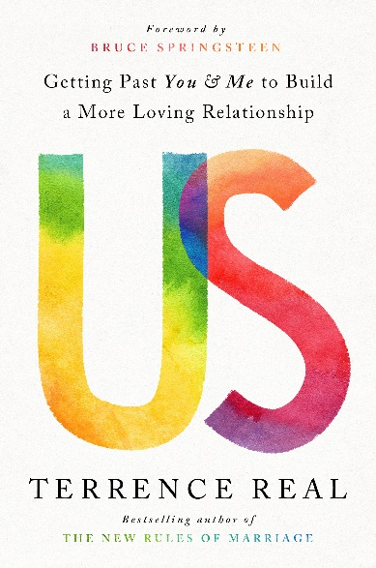
中文书名：《我们：超越你我的关系如何创造更多爱、激情和理解》
英文书名：US: HOW MOVING RELATIONSHIPS BEYOND YOU AND ME CREATES MORE LOVE, PASSION, AND UNDERSTANDING
作 者：Terrence Real
出 版 社：Goop Press/PRH
代理公司：Inkwell/ANA/Lauren Li
页 数：320页
出版时间：2022年3月
代理地区：中国大陆、台湾
审读资料：电子稿
类 型：励志

内容简介：

著名婚姻咨询师和畅销书作者特伦斯·瑞尔是一个能扭转局面的人。当一对夫妻处于崩溃的边缘，没有人能够帮助他们时，他们就会来找他。在他变革性的新书中，他将目光转向了我们文化中根深蒂固的、正在破坏关系的猖獗的个人主义，并提供了一套开创性的工具来重建关系，使其建立在平等、同情、协作和亲密的基础上。

拯救一段关系的方法不是通过对自己的努力，而是要双方一起努力。最新的神经生物学研究发现，心灵存在于社会环境中，夫妻共同调节着彼此的神经系统。但是，如果你像许多人一样，在成长过程中没有足够的情感支持，就很难把握这种微妙的关系。其结果是什么？是重复的争吵毫无结果，或者关系疏远，最终变为独自生活。你小时候为了在功能失调的家庭中生存而发展出来的技巧，也就是可能给你的事业带来很大成功的技巧，会把你的个人关系毁掉。

瑞尔以同情心、机智和深刻的理解力，为新的关系技能写下了启示性的指南，它能帮助你最终克服下意识的条件反射，并为更深、更紧密、更充实的关系而挖掘你更明智、更合作的自我。在《我们：超越你我的关系如何创造更多爱、激情和理解》（Goop Press/PRH 2022年3月）中，瑞尔会带领你学习这些有科学依据的技能，这些技能曾拯救了真实的婚姻。他以小说家的手法讲述了那些曾进入他办公室的夫妻的故事，并出色地将目光投向了强化我们关系功能的文化景观。
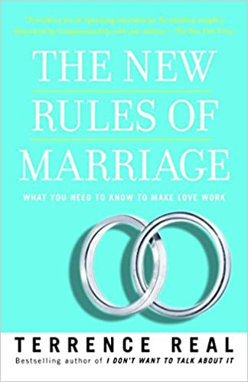
中文书名：《婚姻的新规则：如何让爱生效》
英文书名：THE NEW RULES OF MARRIAGE: What You Need to Know to Make Love Work
作 者：Terrence Real
出 版 社：Ballantine Books
代理公司：Inkwell/ANA/Lauren Li
页 数：320页
出版时间：2008年1月
代理地区：中国大陆、台湾
审读资料：电子稿
类 型：励志

内容简介：

特伦斯·雷亚尔（Terrence Real）是一位杰出的治疗师，也是一位畅销书作家。在他的新书中，他提出了一个女人们早该听到的信息：你没有疯----你是对的！

在过去的二十五年里，女性发生了变化，她们变得强大、独立、自信和快乐。然而，许多男性仍然不负责任、感情疏远。他们不知道如何回应自己筋疲力尽的伴侣，后者只是希望他们及时出现、表现得像个成熟的大人。

这里是好消息：在这本革命性的书中，雷亚尔向女性展示了如何掌握21世纪婚姻的新规则，为她们提供了一套有效的工具，让她们建立自己渴望和应得的真正亲密的关系。他确定了五个需要避免的问题，并分享了实用策略，从而将诚实、激情和欢乐带回最困难的关系中。雷亚尔利用他曾帮助成千对夫妇从绝望到重获亲密情感的经验，通过一些你可以独自进行或者与伴侣一起做的练习，引导你完成关系的修复。通过本书，你将了解如何：

- 识别并阐明你的需求。

- 好好倾听，慷慨回应。

- 设定底线，维护自己的利益。

- 接受并感激你所拥有的一切。

- 知道何时向外部寻求帮助。

《婚姻的新规则》（The New Rules of Marriage）将向你介绍一种全新的关系。这种关系的基础是，每个女人都有能力改变她的婚姻，而男人在得到适当支持的情况下，也有能力应对这种情况。

我们从未像今天这样对我们的关系有如此多的要求。我们比任何一代人都更渴望我们的伴侣成为终生的朋友和恋人。《婚姻的新规则》向我们展示了如何实现这一勇敢而毫不妥协的新愿景。

媒体评价：

“特里·雷亚尔有助于颠覆传统的、限制性的角色，并为各地的情侣们带来持久而令人兴奋的亲密关系。这是一本精彩、令人愉快且非常有用的书。”
----爱德华·哈洛威尔（Edward Hallowell），医学博士，《瞎忙》（Crazy Busy）一书的作者

“坠入爱河很容易，保持相爱则是另一回事。渴望更亲密关系的夫妻确实处于未知的领域……直到现在。这本书提供了关于男性和女性以及在不断变化的文化中建立关系的惊人新见解。”
----米歇尔•威纳-戴维（Michele Weiner-Davis），社会工作硕士（MSW），《离婚闹剧》（Divorce Busting）一书的作者

“如果你厌倦了老一套的舞蹈，准备学习一些新的舞步----真正的舞步----这些舞步将改变你和你所爱的人的生活。”
----谢丽尔·理查森（Cheryl Richardson），《生命的重建》（Life Makeovers）一书的作者

“特伦斯·雷亚尔提供了一个出色、成功的策略，以实现男女双方都渴望的全面、真实、令人振奋的关系。雷亚尔的革命性计划一定会引导他们实现这一目标----像他的作品一样实现尊严、公平和幽默。”
----达尔曼·海因（Dalma Heyn），Drama Kings一书的作者

“这是一本培养强大人际关系技能的神奇指南。书中充满了智慧和敏锐的幽默感，读起来很棒。”
----皮亚·梅洛蒂（Pia Mellody），《爱恋成瘾》（Facing Love Addiction）和《亲密元素》（The Intimacy Factor）的作者

“这本书具有开拓性、见解深刻、有趣，给读者带来了内幕消息。分享深刻而简单的真理，它为我们提供了每个人都可以用来让爱生效的实用智慧。”
----贝尔·胡克斯（Bell Hooks），《关于爱的一切：新视野》（ALL ABOUT LOVE: New Visions）一书的作者

谢谢您的阅读！
请将反馈信息发至：李文浩（Lauren Li）
安德鲁·纳伯格联合国际有限公司北京代表处
北京市海淀区中关村大街甲59号中国人民大学文化大厦1705室
邮编：100872
电话：010-82449901
传真：010-82504200
Email：Lauren@nurnberg.com.cn
网址：http://www.nurnberg.com.cn
微博：http://weibo.com/nurnberg
豆瓣小站：http://site.douban.com/110577/
微信订阅号：ANABJ2002

